附件 3：采购需求

一、项目概况
项目名称：激光模拟射击系统采购项目（编号：GUCM-2026-XJ-004-XM）采购内容：激光模拟射击系统。

二、▲实质性技术参数要求（必须满足）

一、技术要求
序号 | 采购内容 | 参考品牌型号 | ▲技术参数 | 计量  单位 | 数量
1 | 激光模拟射击系统 |  | 一、激光模拟191式发射器：  1、1：1仿制外形及重量，与191式基本一致。  2、尺寸：800mm×285mm×75mm（±10mm）。  3、重量：3.5kg（±100g）。  4、材质：外壳采用合金+复合材料。  5、颜色：黑色。  6、外观：外表光滑整洁，色泽均匀，无划伤。  7、工作温度：-20至60℃。  8、工作环境：室内、室外、阳光下均可使用。  9、满电射击次数：弹匣可拆卸、内置动力锂电池容量2500mah，满电后发射≥8000发，1秒1枪可连续工作时长大于2.5小时。  10、激光等级：射击采用850nm不可见光波段。  11、射击上报延迟：≤100ms。  12、通讯方式：内置2.4G无线通讯，与其他部件快速稳定连接，无需操作。  13、射击距离：满足≥200米射击训练要求。  14、射击轨迹设置：系统采用不可见激光代替“子弹”，可在终端设置是否使用轨迹，轨迹模式下可清晰看到射手瞄准轨迹和射击弹孔位置。  15、后坐力结构：采用电动后坐力结构，电动回膛行程60mm，后坐时间和复进时间≤70ms，接近真实的射击体验。  16、激光调节：激光发射器方向可上下、左右校准。  17、手动校准：191射击模拟器可通过手拧螺丝直接调节激光，无需借助其它工具。  18、子弹数量配置：终端可配置单次击发的子弹数量。  19、语音提示：弹夹可拆卸充电，激光发射器本身支持语音提示，供电后激光发射器通过内置语音模块播报激光发射器的编号、剩余电量及系统版本号等信息。  20、电量显示：弹匣支持4档电量显示，以及对应的电量数值标注。充电时支持灯光在不同档位间闪烁。  21、电源开关：弹匣支持三挡电源开关，可调整为放电模式、充电模式、关闭电源三种状态。  22、枪支射击寿命：＞100000发。  23、激光功率调节：支持通过遥控器调节激光功率大小，激光功率6档调节，0档为关闭激光。  24、激光工作模式：支持通过遥控器调节激光工作模式，包括常亮精度靶，38K频闪阵列靶，瞬亮动态靶，瞬亮影像靶4种。  25、枪支音量调节：支持通过遥控器调节枪支的喇叭音量大小，喇叭音量10档调节，0档为关闭喇叭。  26、枪支后坐力调节：支持通过遥控器调节枪支后坐力大小，后坐力大小10档调节，0档为关闭后坐力。  27、遥控配置子弹：支持通过遥控器配置子弹数量，可自定义数量。  28、枪支IP编号：支持通过遥控器设置枪支的IP编号。  29、二道火结构：具备二道火结构，扳机为两段式扣发，扣下扳机的时候可以明显感觉到两段不同的力反馈，一道火力度≥20N，二道火力度≥40N。  30、一道火结构：支持通过旋钮调节扳机预压（一道火）力度。  31、快慢机结构：枪身具有保险、快慢机结构，且支持通过此结构控制扳机无法扣动，调节单连发射击模式，与真枪一致。  32、调节装置：照门支持左右移动调节，觇孔、标尺可旋转调节，支持90度折叠收起，准星支持上下调节，支持90度折叠收起，枪管、准星、觇孔为金属材质。  33、装配背带（选配）：支持选配背带，枪身具备金属材质背带环。  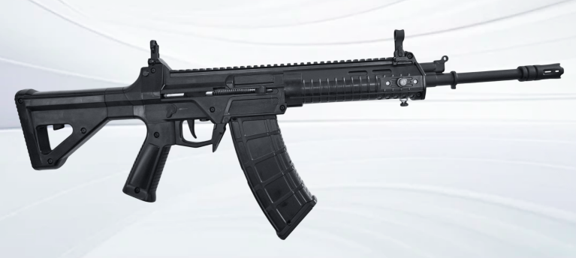 | 套 | 7
2 | 激光模拟射击系统 |  | 二、激光模拟92G式发射器：  1、外观由金属上盖、合金主体及塑料握把组成，1：1仿制外形及重量，与92G式基本一致，尺寸190mm×140mm×35mm（±10mm），重量0.85kg±50g。  2、工作环境：-20至60℃，室内、室外、阳光下均可使用。  3、满电射击次数：弹夹可拆卸、内置动力电池，满电后发射≥2000发。  4、激光等级：射击激光采用850nm不可见光波段。  5、射击上报延迟：≤100ms。  6、通讯方式：内置2.4G无线通讯，与其他部件快速稳定链接，无需操作。  7、射击距离：满足5-100米射击训练要求。  8、射击轨迹设置：系统采用不可见激光代替“子弹”，可在终端设置是否使用轨迹，轨迹模式下可清晰看到射手瞄准轨迹和射击弹孔位置。  9、后坐力结构：采用电动后坐力结构,接近真实的射击体验。  10、激光调节：激光发射器方向可调。  11、子弹数量配置：报靶终端可配置子弹数量。  12、语音提示：弹夹可拆卸充电，供电后发射器有编号、剩余电量及版本号语音提示。  13、二道火结构：具备二道火结构，扳机为两段式扣发，扣下扳机的时候可以明显感觉到两段不同的力反馈，一道火力度≥10N，二道火力度≥25N。  14、保险结构：枪身具有保险结构，且支持通过此结构控制扳机保险。  15、枪支射击寿命：＞100000发。  16、激光功率调节：支持通过遥控器调节激光功率大小，激光功率6档调节，0档为关闭激光。  17、激光工作模式：支持通过遥控器调节激光工作模式，包括常亮精度靶，38K频闪阵列靶，瞬亮动态靶，瞬亮影像靶4种。  19、枪支音量调节：支持通过遥控器调节枪支的喇叭音量大小，喇叭音量10档调节，0档为关闭喇叭。  20、枪支后坐力调节：支持通过遥控器调节枪支后坐力大小，后坐力大小10档调节，0档为关闭后坐力。  21、遥控配置子弹：支持通过遥控器配置子弹数量，可自定义数量。  22、枪支IP编号：支持通过遥控器设置枪支的IP编号。  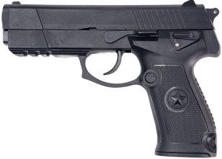 | 套 | 7
3 | 激光模拟射击系统 |  | 三、智能集成激光感应设备：  1、外观尺寸：长550mm*宽550mm*厚130mm（±10mm），靶面尺寸:530*530mm（±10mm）。  2、感应区域：500mm*500mm。  3、整体组成：合金靶箱、合金支架、抗干扰红外摄像头、内置锂电池、无线通讯模组等组成；靶面采用红外摄像头图像识别技术。  4、瞄准轨迹：实时采集瞄准轨迹及弹点位置至报靶终端。  5、识别延时：≤100ms。  6、识别精度：0.1环。  7、通讯方式：2.4GHz专用通讯网络。  8、工作时间：≥24h。  9、工作温度：-20℃-60℃。  10、工作环境：室内、室外，阳光下可用，在照度0.1lux-50000lux照度环境下正常使用。  11、通讯设备：内置无线通讯，与其他部件快速稳定连接，无需操作。  12、射击距离：满足5-100米射击训练要求，最大作用距离≥200米。  13、供电方式：内置锂电池，电池单次工作时间≥24h。  14、电量及ip：支持电量及ip显示。  15、弹着点识别角度：靶箱在光束入射角不大于 60°时，可正常识别弹着点。  16、靶面类型：支持更换50cm*50cm、37.5cm*37.5cm、25cm*25cm、12.5cm*12.5cm靶面进行射击。  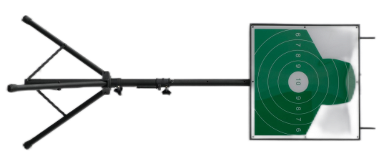 | 套 | 5
4 | 激光模拟射击系统 |  | 四、报靶控制终端+终端软件：  控制终端：  1、外观尺寸：长380mm*宽310mm*高140mm(10mm)。  2、整箱重量：≥40KG。（含激光模拟器、感应设备、终端、通讯基站箱体）  3、外壳材质：PP合金树脂+金属面板。  4、屏幕尺寸：14.1寸；分辨率1920*1080。  5、终端CPU：四核 64 位 Cortex-A55，主频最高 2.0GHz，内存2GB，存储8GB，NPU支持1T算力。  6、屏幕类型：高刷新率高亮多彩电容触摸电容屏，太阳直射也可看清屏幕显示内容。  7、工作温度：-20℃—60℃。  8、工作环境：室内、室外，阳光下可用。  9、报靶方式：内置大功率音响，支持外放报靶。  10、供电电压：12V，满电单次工作时间≥8h。  11、操作系统：采用国产linux定制系统（不得采用安卓、Windows等系统）。  12、通讯方式：内置2.4GHz无线通讯，与其他部件快速稳定连接，无需操作。  13、射击距离：满足5-100米射击训练要求，最大作用距离≥200米。  14、显示功能：支持电量显示，充电状态及充电时间显示。  15、弹孔位置显示：可显示每发子弹的弹孔位置。  16、射击轨迹设置：具有轨迹开关，可选择是否显示瞄准轨迹，轨迹模式下可清晰看到射手瞄准轨迹和射击弹孔位置。  终端软件：  1、设备状态：系统上方展示电池状态（预计充满时间）、网络连接状态、本机IP以及本机声音播放状态。  2、成绩分析评估：训练结束后，可对射击成绩实时显示、汇总，生成训练成绩报表，可以查看成绩上传时间、弹序、命中环数、平均射击间隔等数据。  3、射击配置：用户可根据实际使用情况进行射击相关参数配置，可配置使用枪支类型、靶板、弹药，可设置射击限时、报靶方式、射击姿势及射击距离、风速模拟、轨迹模式，可更换射击人员。  4、射击信息：射击开始后，射击信息展示每发射击成绩的弹序、环数、方向、瞄准稳定性、射击稳定性、弹点密集度、射击间隔。  5、人员管理：支持新增、删除、编辑人员。支持U盘批量导入人员。支持在人员管理查看单个人员的全部射击成绩，支持查看单次射击成绩的成绩报告，成绩报告中支持偏移分析。支持清空、导出成绩；支持查看全部人员的射击成绩排名，支持根据不同规则排名、筛选成绩。  6、设备管理：支持进行枪支、靶箱管理和设置。  7、快速射击模式：具备两种射击模式，在快速射击模式下：用户只需要输入编号，查询核实姓名后就可以进入射击，击发规定弹数后自动退回输入编号界面。  8、不记名射击切换：标准模式下还支持切换不记名射击，该模式下，用户上膛即可开始射击，打完规定弹数后，自动结束，再次上膛可启动下一局，无需点击屏幕做任何操作。  9、系统管理：支持在终端上进行网络设置、基础设置、参数设置、类型设置。  10、击发次数显示：终端软件平台支持查看使用枪支击发总次数。  11、节能环保熄屏：三分钟内未对终端进行触碰操作，终端自动息屏，单击屏幕可亮屏。  12、报靶功能检验：在模拟枪支完成一次射击时，主控应在0.1s内做出反应并语音播报此次打靶结果，结果支持环数播报和带点钟方位播报。（需提供军队或公安部检测中心出具的检测报告）  13、轨迹还原检验：在完成射击训练后，应能对此次射击轨迹做到精准还原，可暂停及重新回放。（需提供军队或公安部检测中心出具的检测报告）  14、用户导入和用户成绩导出：支持通过U盘快速导入1000人以上用户数据，应支持用户成绩批量导出，导出支持成绩对比排名。（需提供军队或公安部检测中心出具的检测报告）  15、射击误差检验：靶箱报靶精度0.1环。（需提供军队或公安部检测中心出具的检测报告）  16、射击角度检验：靶箱在光束入射角不大于 60°时，应能正常播报射击成绩。  17、成绩打印：支持配置打印机，射击训练结束后，可进行成绩单打印。打印内容包括时间、射击器信息、靶面信息、人员、用时、姿势、距离、弹数、模拟靶面弹着点图、成绩明细表、据枪稳定性、击发一致性等射击关键数据指标评估、射手不良问题针对性诊断及训练建议。  18、打印机功能检验:本机自带打印机设备，支持射击结束后，可选择打印对应成绩单，打印速度60-90mm/s，有效打印宽度48mm。（需提供军队或公安部检测中心出具的检测报告）  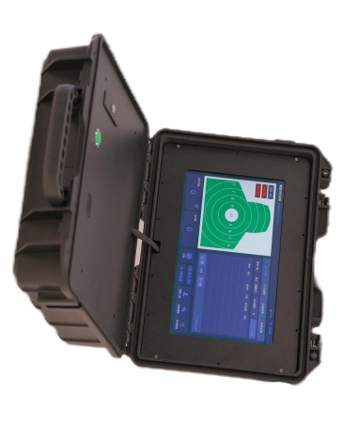 | 套 | 5
5 | 激光模拟射击系统 |  | 五、通讯基站：  1、无线距离：≥200米。  2、基站尺寸：270mm*94.86mm*67.5mm（±10mm）。  3、工作频段：2.4GHz。  4、最大接入速率：150Mbps。  5、无线协议标准：IEEE 802.11b/g/n。  6、以太网接口：2个10/100Mbps LAN口。  7、工作电压：12V。  8、工作时间：≥12h（单次充满）。  9、最大延时：在无外接干扰情况下，设备1分钟内网络平均网络延时小于10ms，10分钟内波动次数小于5次，最大延时不超过100ms。  10、LED：1个PoE/LAN, 3个信号强度指示灯LED1, LED2,LED3。  11、天线增益：12dbi定向天线。  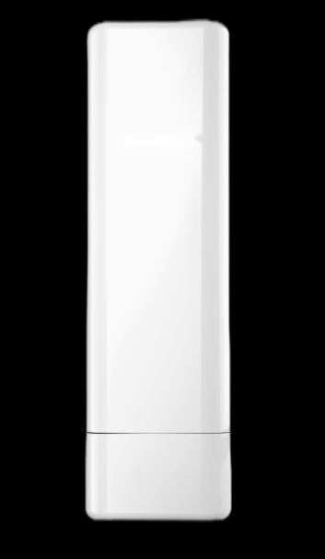  12、天线角度：水平角度60度 垂直角度30度。  无线  通讯终端  13、整机功耗：4.3W。  14、防尘防水等级：IP64。 | 套 | 5
6 | 激光模拟射击系统 |  | 六、航空箱：  1、颜色黑色。尺寸约：870*700*300mm  2、结构：箱体内侧隔板等材质，构造抗震结构。  3、材质：箱体表具有防火、防潮、抗氧化、耐腐蚀的作用。  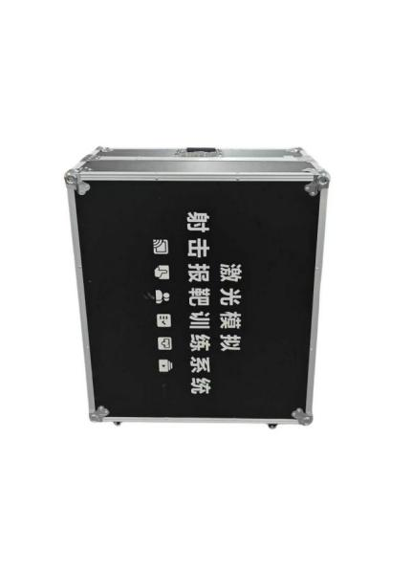 | 个 | 5
7 | 激光模拟射击系统 |  | 七、5位旋转风车靶：  1.设备尺寸:1410*700mm  2.材质:合金+工程塑料  3.重量:8.9kg  4.通讯方式:2.4G专用通讯网络  5.识别延时:＜80ms  6.供电电压:12.6v  7.使用时间:待机时间≧4H  8.工作环境:室内，室外，阳光下可用  9.供电方式:内置锂电池  10.工作温度:-20℃—60℃  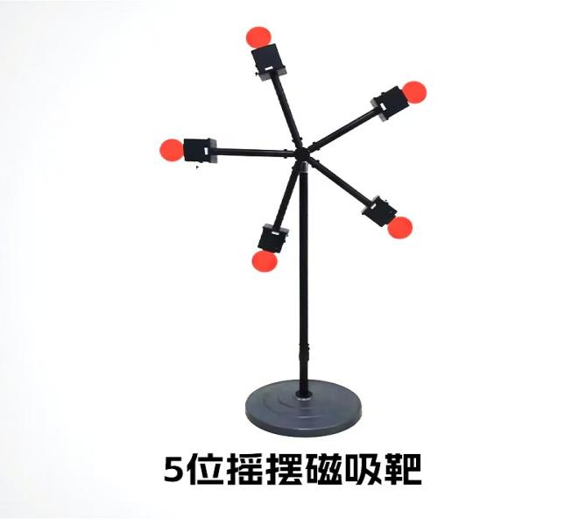 | 套 | 2
8 | 激光模拟射击系统 |  | 八、4位摇摆磁吸靶：  1.设备尺寸:1430*1050mm  2.材质:合金+工程塑料  3.重量:9kg  4.通讯方式:2.4G专用通讯网络  5.识别延时:＜80ms  6.供电电压:12.6v  7.使用时间:待机时间≧4H  8.工作环境:室内，室外，阳光下可用  9.供电方式:内置锂电池  10.工作温度:-20℃—60  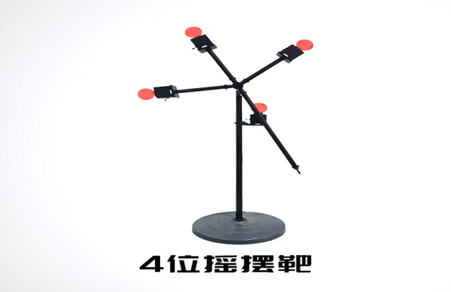 | 套 | 2
二、商务需求（▲的实质性技术参数要求必须满足）
服务地点 | 广广西中医药大学仙葫校区指定地点。
▲质保期 | ≥自最终验收合格之日起计算≥5年
付款方式 | - 全部货物安装验收合格后 15 个工作日内，凭全额增值税普通发票一次性支付（财政封账、假期顺延）。
▲报价方式 | 人民币包干报价，含产品、运输、装卸、安装、辅材、调试、保险、检测、税费、售后服务等全部费用
▲售后服务要求 | 1、1.本项目设备整机质保期限为5年，自交货验收合格之日起计算，按以下两个阶段执行：  2.第1-2年免费质保阶段：供方提供整机免费质保服务，期间无条件免费提供设备整机维修、原厂配件更换、故障排查、系统维护、技术培训及7×24小时远程技术支持。因人为损坏、私自改装及不可抗力因素造成的设备损坏，不在免费质保范围内。  3.第3-5年质保阶段：供方保持同等售后响应标准与技术兜底保障，持续提供设备维修、现场维保、故障处理等免费服务。期间若发生配件损坏或设备故障需维修、更换的，由甲方承担原厂配件成本费用，供方不收取任何附加服务费、管理费、溢价费用。设备远程技术指导、故障排查服务永久免费。  4.质保期内，供方每年于军训开始前、军训结束后必须各提供1次上门维护保养服务。  5.故障响应：接到通知24 小时内到场，24 小时内维修完毕。  6.紧急抢修：24 小时内到场并排除故障。  7.维修保障：同一产品经 2 次维修仍不能正常使用，供应商免费更换，更换部件重新计算质保期。  8.中标人提供的服务未达到招标文件规定要求，且对采购人造成损失的，由中标人承担一切责任，并赔偿所造成的损失。  9.报价供应商应当承诺提供该物资的技术培训、技术支持和维修巡检服务，服务内容包括：  （1）供应商应提供对采购单位的培训，使采购单位能够正常操作；  （2）供应商应在项目验收合格后一个月内，在项目现场对采购单位组织完成集中培训。
▲验收要求 | - 1.到货验收：核对品牌、材质、数量、规格，不符合要求 2 日内更换补齐。  - 2.安装调试：供应商负责安装、培训，全程安全施工，承担安全责任。  - 3.最终验收：安装完成后双方共同验收，供应商必须在场；不合格 2 日内整改并重新验收。  - 4.货物风险自最终验收合格之日起由采购人承担。
▲违约责任 | - 1.逾期交付 / 安装：每日按合同总额 1%支付违约金；逾期超 7 日，采购人可解除合同，供应商支付合同总额20% 违约金。  - 2.产品不符合要求：采购人有权拒收、退货、更换或降价；拒绝整改的，采购人可单方解约，供应商支付合同总额 20% 违约金。  - 3.未履行保修义务：每次支付合同总额 3‰违约金，采购人可委托第三方维修，费用由供应商承担。  违约方赔偿守约方全部经济损失

